Název školy: Základní škola Chomutov, Písečná 5144
Název materiálu: VY_22_INOVACE_12_ŠKOLNÍ_POTŘEBY_jt2
Číslo projektu: CZ 1.07/1.4.00/21.3355
Autor: Mgr. Jana Tejmlová
Datum tvorby: 20. 3. 2013
Cílový ročník: osmý, devátý
Vzdělávací oblast/obor/okruh: JAZYK A JAZYKOVÁ KOMUNIKACE_CIZÍ JAZYK_NĚMECKÝ JAZYK
Klíčové slovo: Heft, Buch, Kuli, Bleistift, Filzstift, Arbeitsbuch
Anotace: Tento pracovní list a hry slouží žákům na počáteční úrovni k procvičení slovní zásoby a základů gramatiky.

MEMORY: Vždy dvě kopie slouží ke hře dvojic nebo malých skupin žáků. Možno i přiřazovat k sobě číslo jednotné a množné.
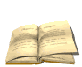Buch | Kuli | 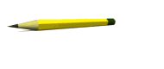Bleistift | Mäppchen
Buntstift | Marker | Klebstoff | Block
Radiergummi | Spitzer | Lineal | Rucksack
Zirkel | 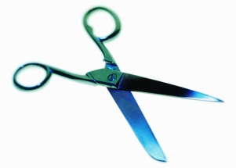Schere | Block | Mappe
Bücher | Kulis | Bleistifte | Mäppchen
Buntstifte | Märker | Klebstoffe | Blöcke
Radiergummis | Spitzer | Lineale | Rucksäcke
Zirkel | 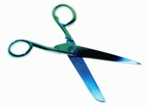 Scheren | Blöcke | Mappen

Quartet: Hast du+4. pád, zápor kein:
(Kvarteto: Máš___? Ano, tady prosím./Ne, nemám.)
Hra pro 3-4 hráče, rozstřihat na jednotlivé karty.
- Hast du Nummer 1 ein Mäppchen?
- Ja, hier bitte.
- Nein, ich habe kein Mäppchen.
- Hast du Nummer 2 einen Marker?
- Ja, hier bitte.
- Nein, ich habe keinen Marker.
- Hast du Nummer 4 eine Schere?
- Ja, hier bitte.
- Nein, ich habe keine Schere.
1.Buch  Kuli  Bleistift  Mäppchen | 1.Kuli  Buch  Bleistift  Mäppchen | 1.Bleistift  Buch  Kuli  Mäppchen | 1.Mäppchen  Buch  Kuli  Bleistift
2.Buntstift  Marker  Klebstoff  Block | 2.Marker  Buntstift  Klebstoff  Block | 2.Klebstoff  Buntstift  Marker  Block | 2.Block  Buntstift  Marker  Buntstift
3.  Radiergummi  Spitzer  Lineal  Rucksack | 3.Spitzer  Radiergummi  Lineal  Rucksack | 3.Lineal  Radiergummi  Spitzer  Rucksack | 3.Rucksack  Radiergummi  Spitzer  Lineal
4.  Zirkel  Schere  Block  Mappe | 4.Schere  Zirkel  Block  Mappe | 4.Block  Zirkel  Schere  Mappe | 4.Mappe  Zirkel  Schere  Block
Ilustrace: www.microsoft.office.com, 20. 3. 2013

